**Скакун Парася (Skakunowa Parasia)**

9 декабря 1812 г – отпевание, умерла в возрасте 56 лет (родилась около 1756 г) (НИАБ 136-13-919, лист 24об, №24/1812-у (ориг)).

**НИАБ 136-13-919:** Лист 24об. **Метрическая запись №24/1812-у (ориг).**

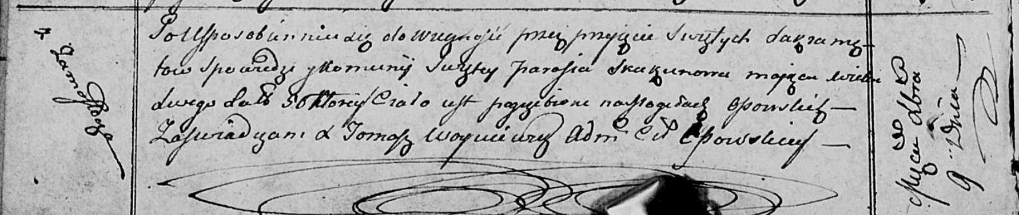

Осовская униатская церковь. 9 декабря 1812 года. Метрическая запись об отпевании.

Skakunowa Parasia – умершая, 56 лет, с деревни Замосточье, похоронена на кладбище деревни Осово.

Woyniewicz Tomasz – ксёндз.